使用说明书

使用时应先登录vpn，然后在程序的静态参数处设置处填写登录信息，还可设置每轮扫描的间隔时间参数period，之后运行程序即可





需要注意的是由于自定义的addedModifiedTime header是在上传时添加的，应保证bucket中的文件都经过了通过程序同步的初始化，添加了该header，才能保证能获取到真正的文件内容修改时间，即bucket的文件应通过该程序添加而非通过其他方式添加，保证有该header：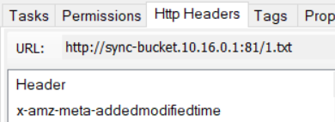

建议第一次运行时用空桶与本地文件同步，通过扫描上传至bucket后即可在下次打开时测试开启时的同步功能。